Встреча главы управы Пресненского района А.В. Михайлова с Общественными советниками 12 ноября
26.11.2015
12.11.2015 в управе Пресненского района состоялась встреча главы управы Пресненского района А.В. Михайлова с Общественными советниками и начальником участка Участка №1 ГБУ Жилищник Пресненского района Е.С. Пипиковой по вопросам жилищно-коммунального хозяйства.
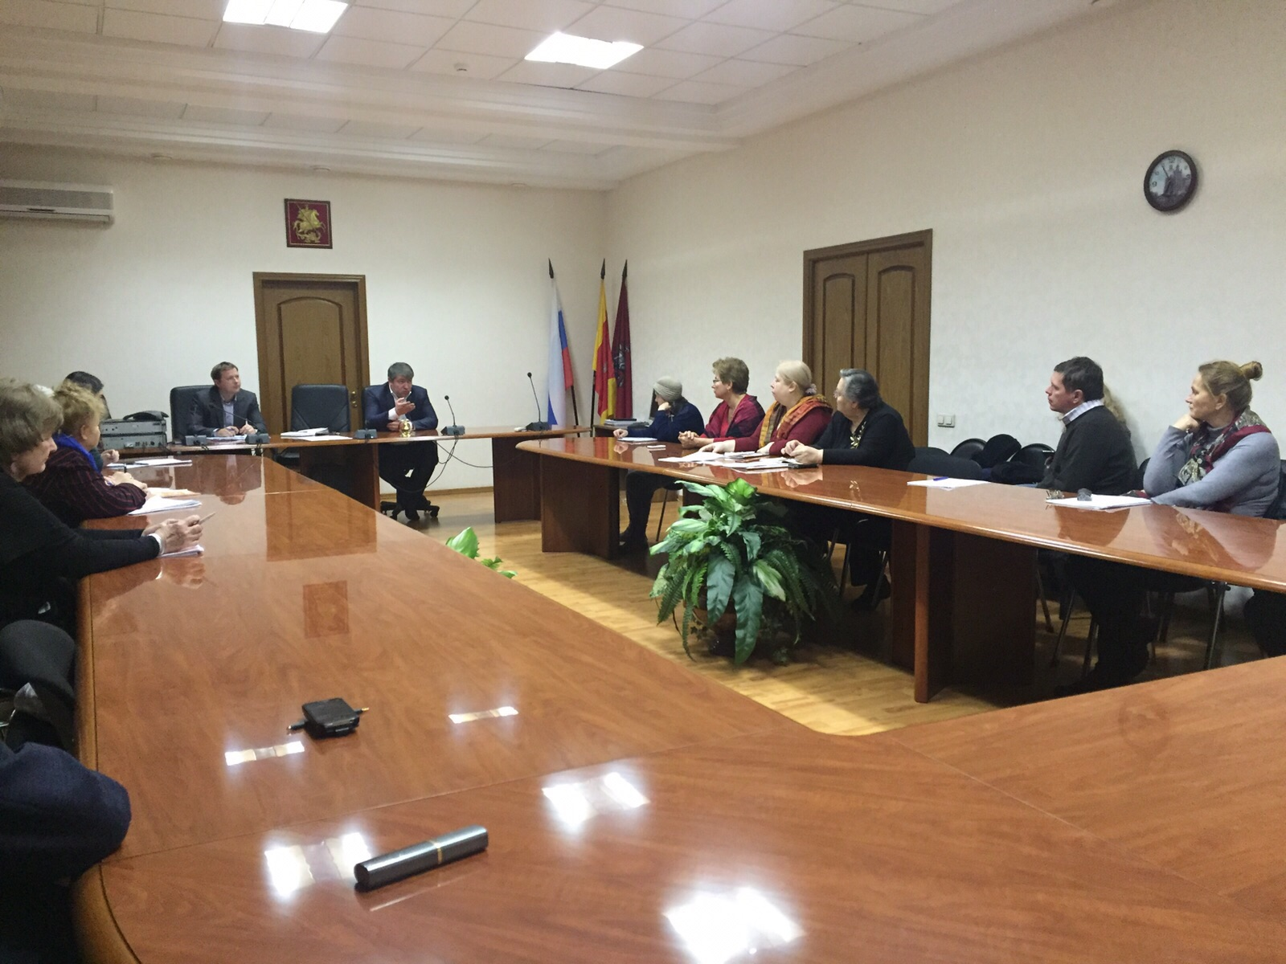

На встрече были рассмотрены вопросы:
капитальный ремонт подъездов,
проблема парковочных мест,
уборка дворовых территорий,
подготовка технических паспортов на жилые дома,
организация работ камер уличного наблюдения,
опечатывание подвалов.

На все вопросы были даны разъяснения, запланирован выход на территорию А.В. Михайлова по особо важным вопросам.

Данные встречи запланировано проводить еженедельно.

Адрес страницы: http://presnya.mos.ru/public-advisors/meetings-of-the-chapter-council-with-community-advisors/detail/2328584.html
Управа Пресненского района города Москвы

